Guichard Benoit

BTS SIO

Lycée Mathias – Chalon sur Saône

**RAPPORT DE STAGE**

**Maison François Martenot**

Maître de stage : Jean-Sébastien CLER

# Remerciements …………….…………………………………………

Je remercie mon maître de stage Jean-Sébastien CLERC qui m’a présenté le site et m’a appris à travailler sur l’ASS400, Michel GLASER chef d’équipe de Jean-Sébastien sur le projet google drive m’ayant intégré sur le projet VIVINO avec deux autres stagiaires et enfin Maxime CRON et Baptiste BRULLARD qui m’ont présenté le projet et aidé dans la réalisation de mon projet.

SOMMAIRE………………………………………………………………

Remerciements…………………………………………………………………………… ………… 2

Présentation de l’entreprise François Martenot………………….… ………… …… 4

Déroulement du stage………………………………………………………………… ………….5

Projet Vivino………………………………………………………………………………………… …6

Mini projet ……………………..………………………………………………………………… ……7

Problème des deux dernières semaines…… ……………………………………….….15

# PRESENTATION DE L’ENTREPRISE FRANCOIS MARTENOT

SAS François Martenot

Commerce boisson, commerce de gros

**FRANCOIS MARTENOT**, société par actions simplifiées est active depuis 13 ans. Domiciliée à VIGNOLES (21200), elle est spécialisée dans le secteur d'activité de la vinification. Son effectif est compris entre 100 et 199 salariés. Sur l'année 2019 elle réalise un chiffre d'affaires de

94 560 300,00 €. Le total du bilan a augmenté de 17,02 % entre 2018 et 2019. Societe.com recense 9 établissements et 7 événements notables depuis un an. Joseph HELFRICH, est président de l'entreprise FRANCOIS MARTENOT.

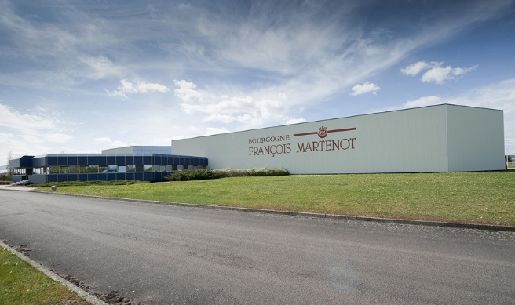

# DEROULEMENT DU STAGE……………………………………….

Le stage a été fait en distanciel. La première semaine était une rencontre avec les membres de l’équipe. Jean-Sébastien me présenta alors Michel, le responsable, Tiona, Natasha, Isabel, Paul et Adrien. Par la suite, nous avons abordé le projet **google drive**.

Après de nombreuses réunions, deux projets en sont ressortis : l’un sur un projet de développement avec deux autres stagiaires et l’autre sur google drive. Pour ce dernier, il s’agit d’un travail en cours d’élaboration dont l’équipe découvre les outils pour la recherche d’informations. C’est le premier projet qui a été retenu.

# PROJET VIVINO…………………………………………………………..

Pour le développement web, le projet **Vivino** gère un site E-commerce sur l’importation du vin. Le site est une vitrine entre les utilisateurs et les fournisseurs. L’utilisateur aura à disposition un catalogue mis à jour régulièrement, référencé par les fournisseurs de vin. Évidemment, si un produit n’entre pas dans les critères de vente, il sera immédiatement retiré du catalogue. Toutefois il reste dans la base de données.Ce catalogue est personnalisé par l’utilisateur et a un système de navigation. Côté intranet, l’entreprise a son relevé de produits, proposés par différents châteaux. Elle peut voir rapidement le côté graphique des demandes, la fourniture ou de voir plus en détail un système de recherche, lui permettant de parcourir les différents articles.

Pour que la marchandise soit proposée sur le site, elle doit respecter certaines règles comme l’identification du vin (acronyme MARC). Pour les données, elles doivent être importées en **XML**, de préférence, ou en **DSV**. Tout cela est référencé au moment de l’importation des données. Le fournisseur peut mettre des données en plus, mais elles seront en annexe, et ne seront pas prioritaires. Un agent est mis en place pour référencer et mettre à jour le catalogue. Il sera prévenu en cas de changement et pourra faire des modifications.

# MINI PROJET……………………………………..……………………...

Le mini projet est de faire un site sur le **COVID 19**. En fonction de l’âge et de la fragilité de la personne, elle lui laissera une priorité sur la vaccination. Le but était de montrer mes acquis sur JAVA et de me permettre de rejoindre l’équipe du projet **VIVINO**.

Simultanément, j’ai effectué des recherches avancées dans la compréhension du projet, que ce soit sur les programmes autonomes (servlet, applet), les autres utilisations (Mapping objet-relationnel : une base de données relationnelles pour simuler une base de données orientées objet), les logiciels (Velocity, Jakarta EE), les architectures logicielles (MVC, Java Server Pages), base de données (SQL, JDBC, Db2), interface de programmation (JDBC), la gestion de projet (méthode agile, Kanban) et le contexte de Velocity.

* Le modèle de conception MVC impose une répartition stricte des tâches au sein d'une application :

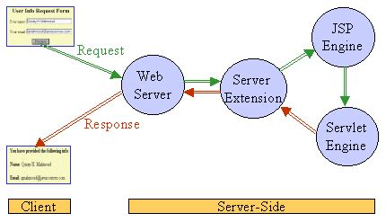

* + La couche **M**odèle se charge des traitements à effectuer sur les données et de leur stockage ;
  + La couche **V**ue se charge de la présentation des données pour l'utilisateur et de l'interaction ;
  + La couche **C**ontrôle se charge d'aiguiller les requêtes entrantes vers les traitements et vues correspondants.
* Un Framework est une boîte à outils mise à disposition du développeur pour lui alléger certaines tâches.
* Dans une application Java EE sans Framework :
  + La couche **M**odèle est constituée d'objets Java ;
  + La couche **V**ue est constituée de pages JSP ;
  + La couche **C**ontrôle est constituée de servlets.

**Servlet…..**

Une classe Java qui permet de créer dynamiquement des données au sein d'un serveur HTTP. Ces données sont le plus généralement présentées au format HTML, mais elles peuvent également l'être au format XML ou tout autre format destiné aux navigateurs web. Les servlets utilisent l'API **Java Servlet**.

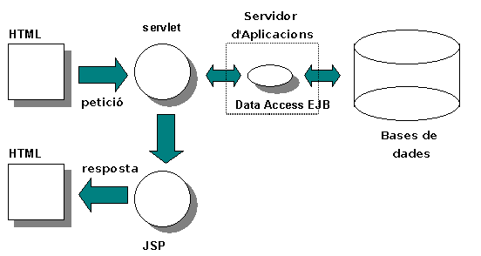

**JSP…..**

Le **JavaServer Pages** ou **JSP** est une technique basée sur Java qui permet aux développeurs de créer dynamiquement du code HTML, XML ou tout autre type de page web. Cette technique permet au code Java et à certaines actions prédéfinies d’être ajoutés dans un contenu statique.

Matériel utiliser : Eclipse pour l’IDE



**Velocity 1.0**…..

Une template pour le travail sur **VIVINO** qui fournit un langage de gabarit simple et puissant d'objets référencés définis en Java (Ainsi que Java 1.9). Michel m’aide à l’installation et à l’utilisation de serveur d’application et de servlet pour travailler avec l’autre équipe.

**Apache 8.6**…..

Un serveur http, un serveur de ressource Web pour répondre à des requêtes sur des serveurs publics ou privés (lui aussi au besoin pour le projet VIVINO).





Même si Michel, Maxime ou Baptiste pouvaient m’aider et s’informaient au cours de ma formation, j’ai appris en autodidacte avec comme source **Openclassroom** et des chaînes YouTube sur les applications JAVA.

**Openclassroom** est un site dédié à l’apprentissage de différentes spécialités, un réel avantage. On peut trouver la formation que l’on veut, avec des vidéos enregistrées par des spécialistes, certifiées par le site. Le point négatif, c’est que la formation est un bloc linéaire, n’abordant pas les problèmes dédiés aux technologies des servlets. Il est alors possible d’utiliser **YouTube**, mais cela nécessite de nombreuses recherches pour trouver une chaîne qui nous aidera.

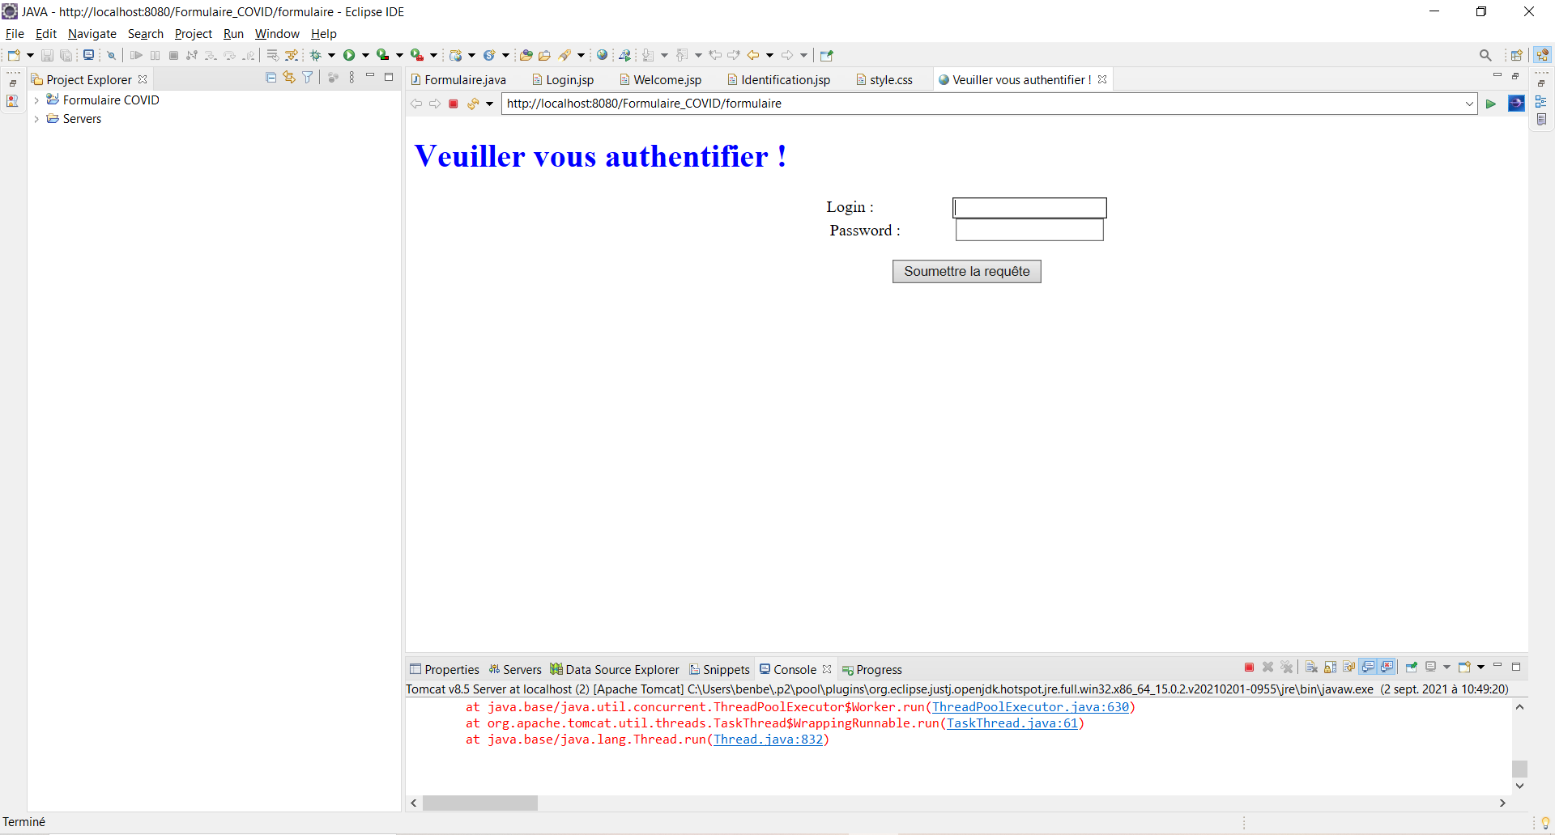

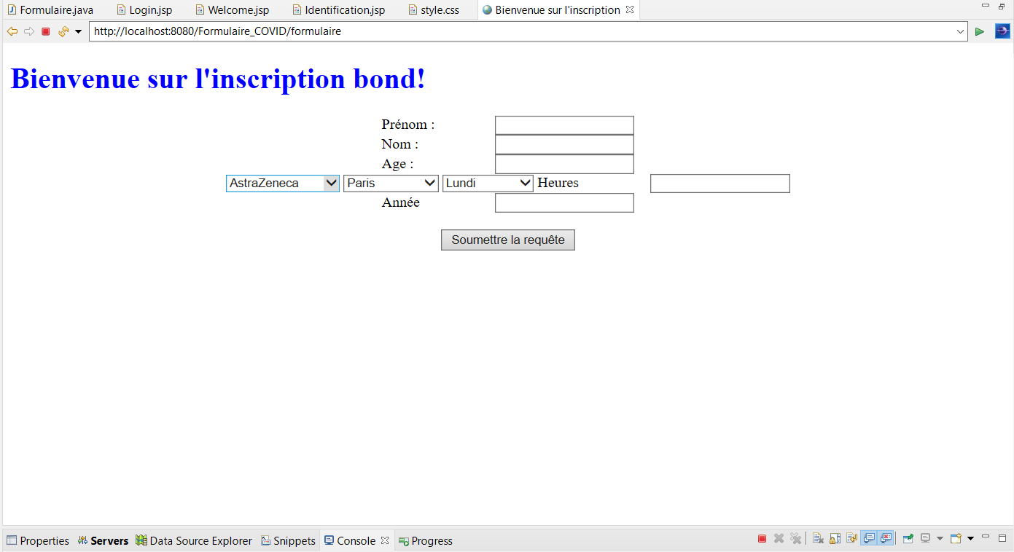

La couche **M**odèle et **C**ontrôle

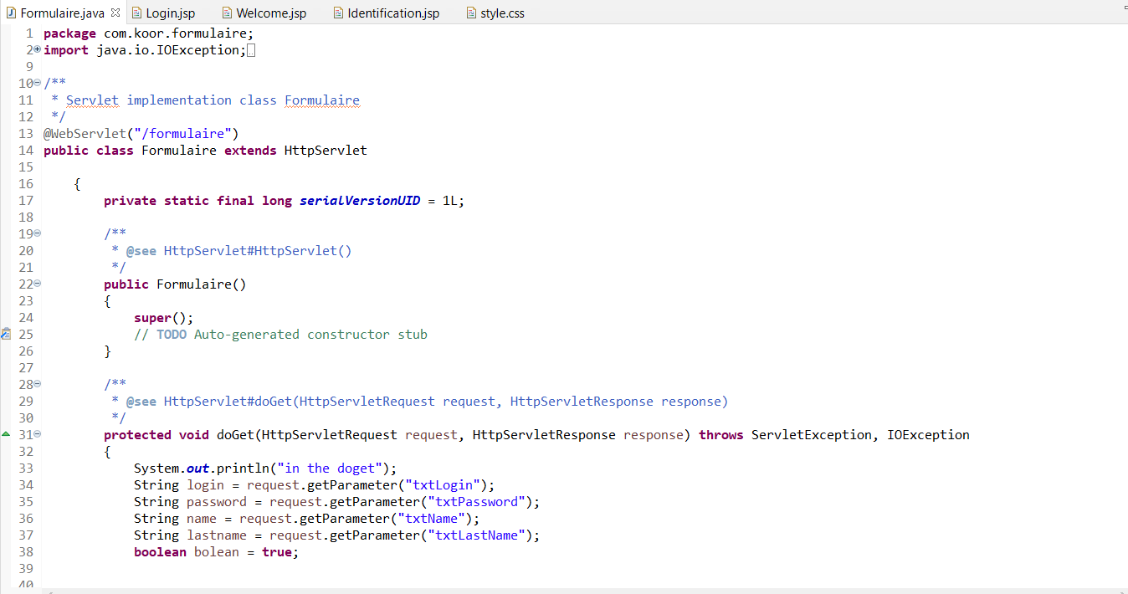

Les couches **V**ues

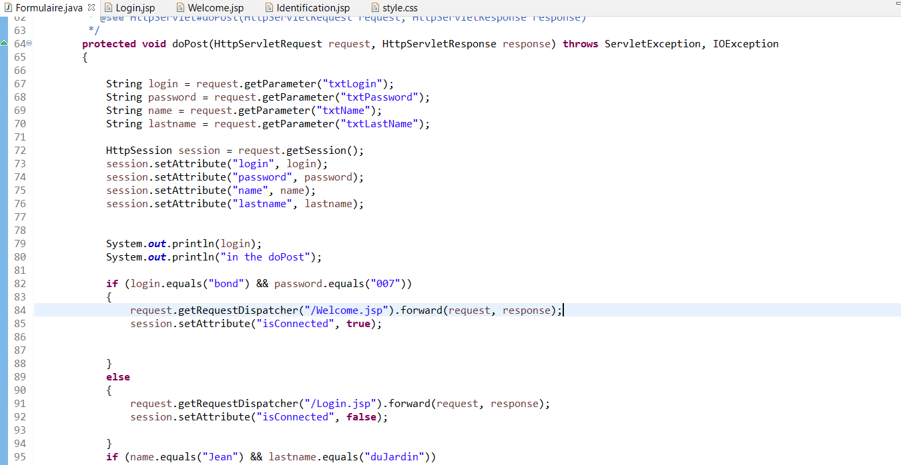

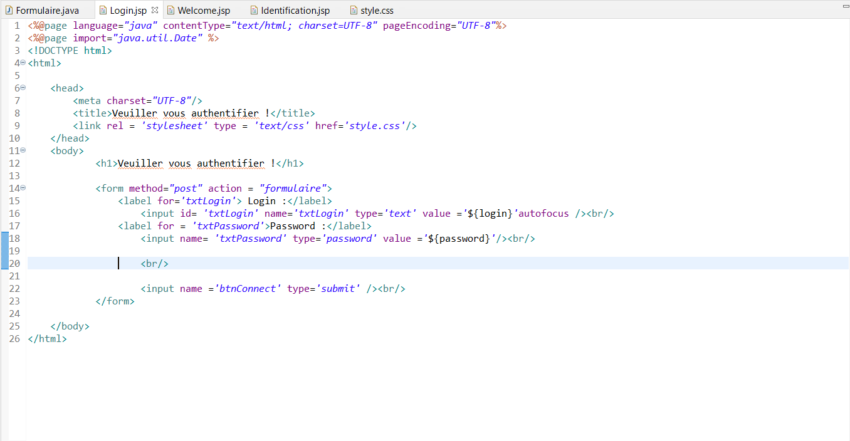

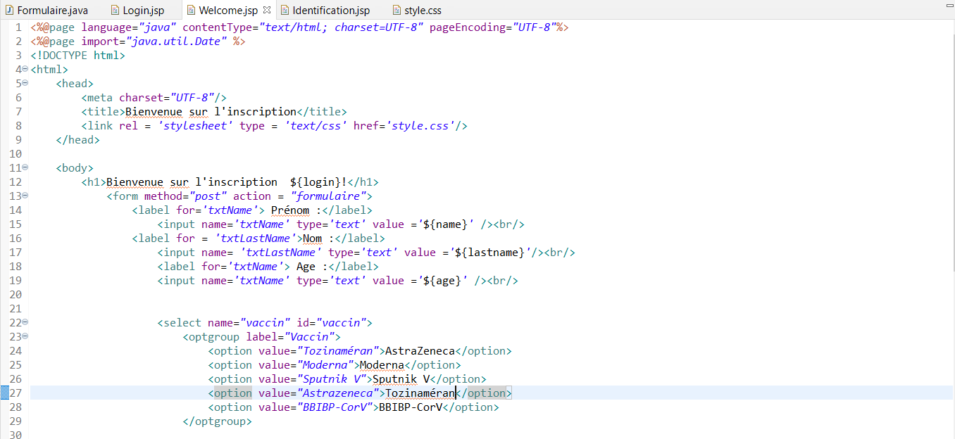

**L’AS400…..**

Jean-Sébastien CLER me présente l’**AS400** qui est une machine avec un programme séquentiel, signifiant que le déroulement des instructions du programme est toujours le même et s’exécute automatiquement sans être modifié ou déterminé par un évènement.

L’utilisateur doit suivre une logique pour réaliser une quelconque action. Cela permet la sécurité, la fiabilité et l’intégrité des données qu’elles soient stockées, modifiées, déplacées ou supprimées. L’**AS400** est fiable, sécurisé, puissant, tout en ne prenant que très peu de place sur un disque dur. La rapidité se joue sur des millisecondes, proche de l’instantané, ce qui est demandé pour cette machine afin de gérer la vente de vin en temps réel.

**Journée en présentiel…..**

Vendredi 18 Juin, Jean Sébastien a pu aller sur le site afin de me recevoir et de me le faire visiter. Plus tard, il a organisé des travaux pratiques sur la base de données avec **SQL** et **ODBC**. A 14h, une réunion s’est déroulée avec d’autres développeurs sur la gestion d’un **BDD**, le but étant de comparer deux tables différentes, afin de trouver les possibles erreurs.

A la fin de la journée, il me donna des conseils sur la présentation théorique et pratique d’un projet, sur l’importance de la valeur humaine autre que les compétences, les différents métiers liés à la programmation lors d’un projet : un analyste qui teste les programmes si besoin, le développeur pratique qui effectue les programmes et la Hotline, comment se passe un entretien d’embauche et les choix théoriques du métier par rapport à notre personnalité et nos compétences.

# PROBLEME DES DEUX DERNIERES SEMAINES…………….

Les deux dernières semaines, il m’était difficile de contacter Michel, Jean-Sébastien, Maxime et Baptiste. Ils étaient débordés de travail. Ce fut alors impossible de commencer le projet **VIVINO** avec comme seule fin, un mini- projet.